**МБДОУ детский сад «Колосок» с Никольское**

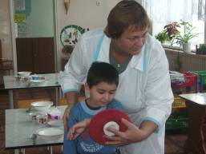

Проблема здоровья и его сохранения в современном обществе стоит более чем остро. «Взрослым кажется, что дети не заботятся о своем здоровье… Нет. Детям совершенно так же, как и взрослым, хочется быть здоровыми и сильными, только дети не знают, что для этого надо делать. Объясни им, и они будут беречься» - поделился наблюдениями Януш Корчаг.

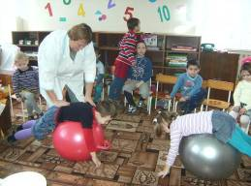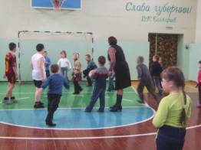

В нашем детском саду прошла Неделя здоровья в старшей группе. За это время воспитателем Кормишиной Г.В. и медсестрой Денисовой Н.Н. были охвачены темы во всех аспектах: беседы с родителями, знакомство с правилами оказания первой помощи пострадавшим, набор игр, направленных на формирование правильной осанки и исправление плоскостопия, занятия-развлечения, совместные мероприятия, где главные герои – смех и радость.

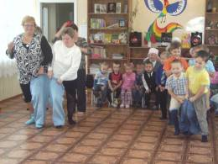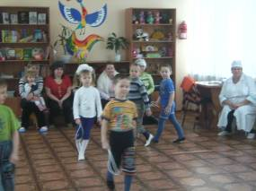

Неделя удалась на славу. Как эмоционально, с восторгом дошколята рассказывали мамам о своих достижениях. Такие мероприятия сплачивают коллективы детей, формируют желание быть здоровыми, крепкими, способствуют развитию двигательной активности детей.